Новые виды и способы мошенничества:  - Атаки на социальные сети и мессенджеры. Мошенники после взлома начинают рассылать сообщения по базе контактов пользователя с просьбой прислать деньги.  ! Чтобы избежать такой ситуации, пароль нужно создавать надежным и достаточно сложным, чтобы его нельзя было подобрать, даже если при этом его будет сложно запомнить. Кроме этого, двухфакторная аутентификация, когда при входе в аккаунт необходимо ввести еще и код, присланный на мобильный телефон пользователя, обезопасит дополнительно  - Все чаще злоумышленники пытаются получить доступ к личным кабинетам граждан на «Госуслугах». Человеку звонят лжепредставители портала и сообщают о готовности справок по НДФЛ, пенсионным накоплениям или о попытке взлома учетной записи. А затем просят продиктовать код из СМС. Жулики получают доступ к учетной записи на «Госуслугах» и затем могут брать кредиты на имя жертвы и использовать персональные данные в иных преступных целях.  - Мошенники размещают на стенах домов, остановках, в подъездах и других общественных местах объявления с QR-кодами, по которым якобы можно получить гарантированную социальную выплату. При переходе по коду открывается чат-бот в мессенджере, через который мошенники выманивают у человека персональные данные — якобы для перевода денег.  - Мошенничество с использованием интернет-магазинов. Мошенники могут либо вообще не привезти товар, либо доставить дешевую подделку.  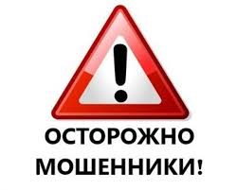  С каждым годом мошенники придумывают все более изощренные схемы отъема денег. Телефоны, компьютеры и электронные архивы позволяют узнать о вас довольно много. Не дайте ввести себя в заблуждение. Если к вам звонят или приходят незнакомые люди, которые что-то знают о вас, скорее всего – ЭТО МОШЕННИКИ. Вот ситуации, которые ДОЛЖНЫ ВАС НАСТОРОЖИТЬ:  1. Если вы получили СМС-сообщение о неожиданном выигрыше – задумайтесь! Настоящий розыгрыш призов не должен подразумевать денежные выплаты с вашей стороны! Не торопитесь расставаться со своими деньгами!  2. Вам звонят с незнакомого номера и тревожным голосом сообщают, что ваши близкие попали в беду. А для того чтобы решить проблему, нужна крупная сумма денег. По такой схеме работают мошенники! Позвоните родственникам, чтобы проверить полученную информацию.  3. Вам звонят якобы из поликлиники и сообщают, что у вас или ваших родственников обнаружили опасную болезнь. Вне зависимости от сложности «спектакля» жуликов (могут упоминаться ваша история болезни, имя родственника, фамилия участкового врача) это – мошенничество! Настоящий доктор никогда не сообщит такие «новости» по телефону! Рано или поздно | Раздался звонок с незнакомого номера? Идет речь о Ваших ДЕНЕЖНЫХ СРЕДСТВАХ или БАНКОВСКОМ СЧЕТЕ?  ЭТО МОШЕННИКИ!  НИКОГДА:  ! НЕ НАЗЫВАЙТЕ ДАННЫЕ БАНКОВСКИХ КАРТ  ! НЕ ОФОРМЛЯЙТЕ КРЕДИТ  ! НЕ ПЕРЕВОДИТЕ ДЕНЕЖНЫЕ СРЕДСТВА НА «БЕЗОПАСНЫЙ СЧЕТ» ПО УКАЗАНИЮ НЕИЗВЕТСНЫХ!  ДАЖЕ ЕСЛИ ОНИ ПРЕДСТАВЛЯЮТСЯ СОТРУДНИКАМИ БАНКА, ФСБ, ПРОКУРАТУРЫ ИЛИ ПОЛИЦИИ!  ПОЛОЖИТЕ ТРУБКУ!  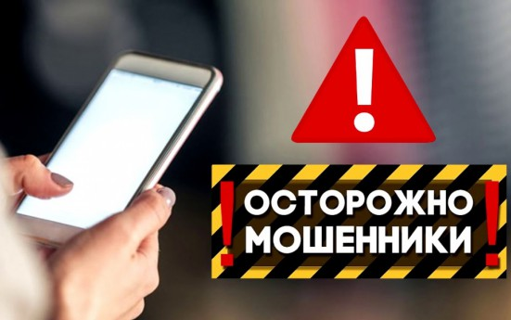  По всем случаям мошенничества обращайтесь в дежурную часть Отдела МВД России «Кочубеевский» по телефону: 8(86550)3-79-00, (2-32-23 ф.) или 02, 102 (с мобильного телефона)  мошенники скажут, что только их дорогое лекарство или операция могут помочь. НЕ ВЕРЬТЕ! ЭТО ОБМАН!  4. Вам звонят с сообщением, что ваш родственник или знакомый попал в аварию, за решетку, в больницу, и теперь за него нужно внести залог, штраф, взятку – в общем, откупиться. ЭТО ЖУЛИКИ!  5. На Ваш телефон поступают звонки или сообщения с неизвестных номеров с просьбой положить на счет деньги, чтобы помочь детям или получить якобы выигранный приз. ЭТО ЛОЖЬ!  6. К вам пришли работники социальных служб. Прежде чем открывать входную дверь, позвоните в организацию, приславшую их. Мошенники занервничают, а настоящие работники отнесутся с пониманием. Никогда не отдавайте деньги, ценности и документы.    7. К Вам пришли незнакомцы и предлагают купить лекарства, пищевые добавки или что-то другое. Знайте! Настоящими лекарствами и пищевыми добавками (БАД) не торгуют в разнос. Их можно покупать только в специализированных аптеках. А перед их применением нужно обязательно проконсультироваться с врачом. |     Администрация Кочубеевского муниципального округа Ставропольского края совместно с Отделом МВД России «Кочубеевский» информирует:  «Как не стать жертвой мошенников»  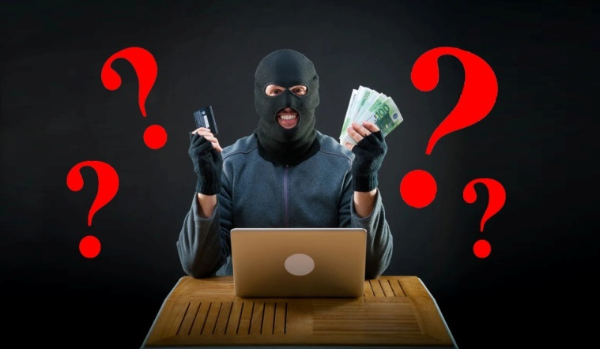  Запомните сами и поделитесь информацией с близким!  ВНИМАНИЕ! Чтобы не стать жертвой мошенников:  - никогда не открывайте двери незнакомым Вам людям, кем бы они ни представлялись, если вы предварительно не вызывали их к себе домой;  - узнайте заранее телефоны полиции, социальных служб, пенсионного фонда и если незнакомый Вам человек представляется служащим государственной организации, узнайте его фамилию, имя, отчество, должность и причину посещения. Не бойтесь звонить с уточнениями, действительно ли у них имеется такой сотрудник, и с какой целью он ходит по квартирам;  - если телефон не отвечает или занят, попросите визитера посетить Вас в другое время;  - если человек представился сотрудником социальной службы, попросите поднести к глазку двери служебное удостоверение;  - если Вы открыли дверь, не впускайте незнакомца в квартиру или дом;  - если человек настойчиво просится в квартиру, позовите соседей по лестничной площадке присоединиться к Вам;  - позвоните родным и сообщите о «непрошенном госте»;  - не отдавайте документы (паспорт, пенсионное, ветеранское удостоверение и другие документы);  - не давайте денег и не меняйте незнакомым Вам людям деньги;  - ничего не подписывайте;  - не оставляйте незнакомца одного в комнате;  - не приобретайте у людей, представившихся представителями торговых фирм продукты, мелкую бытовую технику, лекарства;  - сообщайте в полицию о подозрительных лицах, появившихся в Вашем подъезде

